W pustej ramce narysuj lub powiedz przedmiot, którego nazwa zaczyna się na literę ł
ł, Ł

Połącz nazwy z odpowiednimi obrazkami.
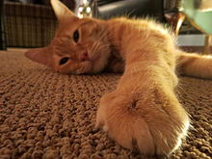

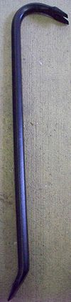

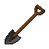

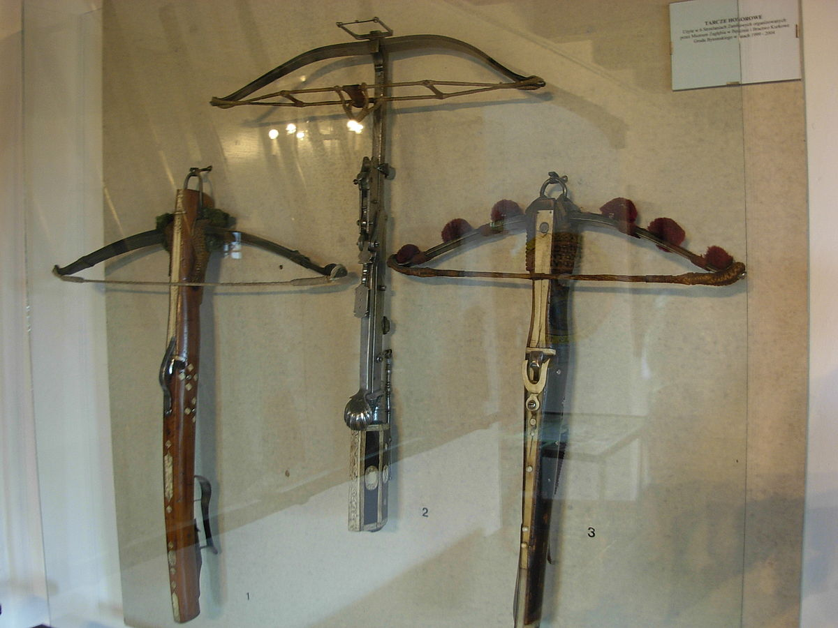

łopata łuk

łapa łom
Odszukaj w podanych wyrazach litery ł, Ł. Otocz je pętlą
Łukasz, łopatka, kołdra, łuk, małpa, piłka, słonie, igła, mydło, płot.
Odczytaj sylaby i wyrazy
ła, ło, łe, łi, ły, łu, łuk, łyk, łap,

